**ACTIVIDAD DE PROGRAMACIÓN**

**PROYECTO 1**

(Primera convocatoria)

**APRENDIZAJE SUPERVISADO**

**Estudiante 1: Williams Mérida Parard**

1. **Resultados para la imagen “histo_1.jpg”.**

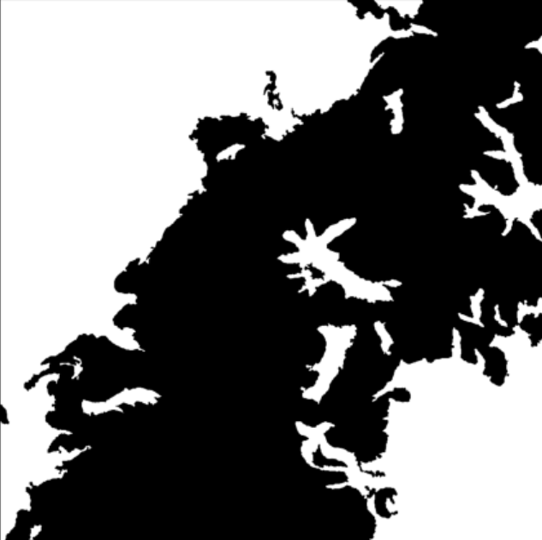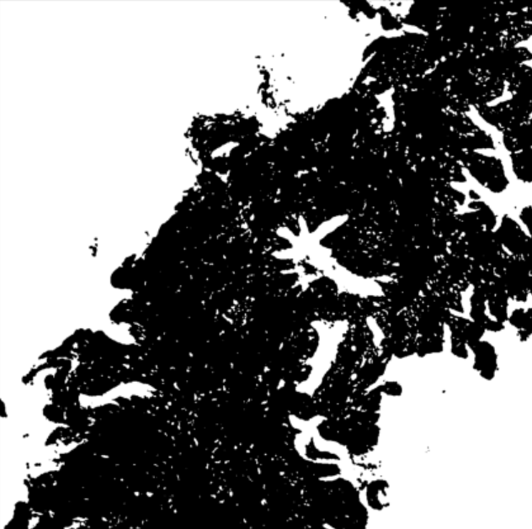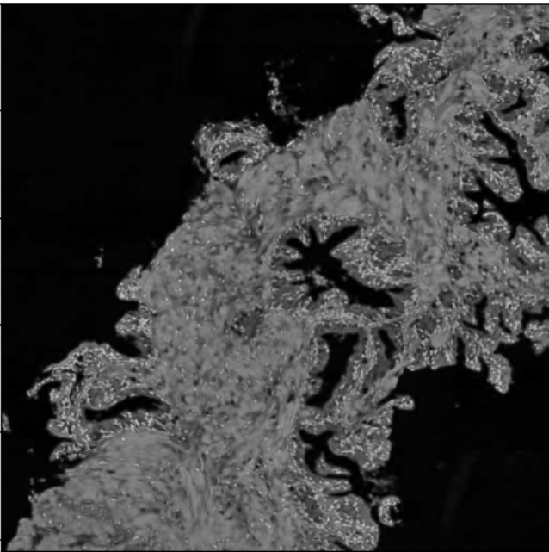

Máscara sin artefactos #3

Máscara con artefactos #2

Crop del mayor lumen #7

Imagen superpuesta #6

Máscara final #5

Máscara de lúmenes #4

Imagen magenta #1

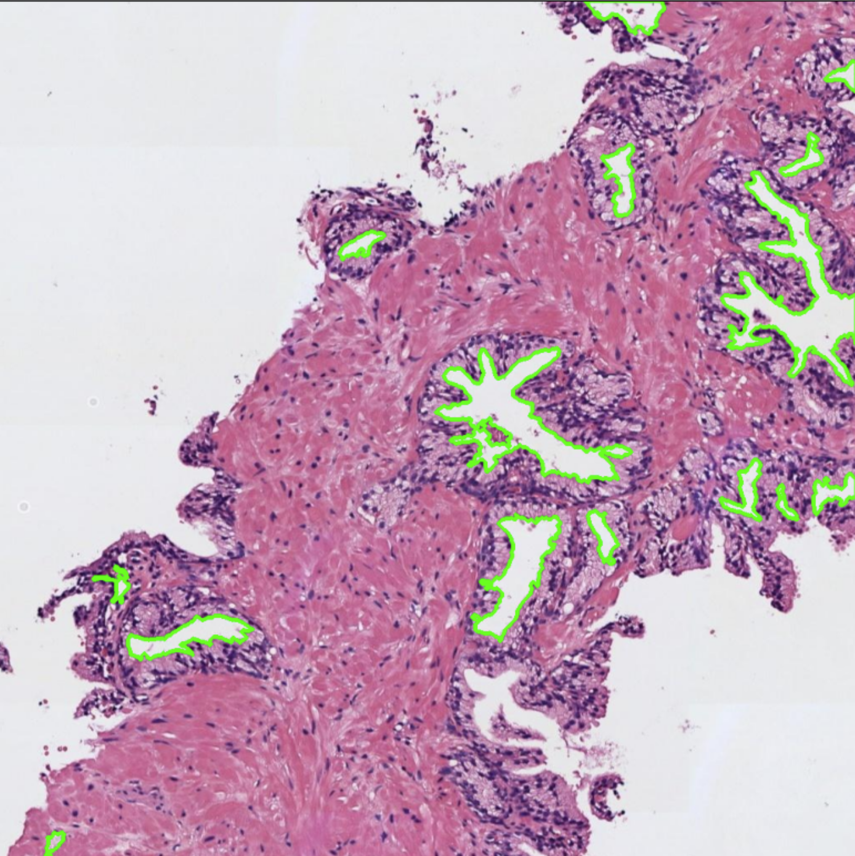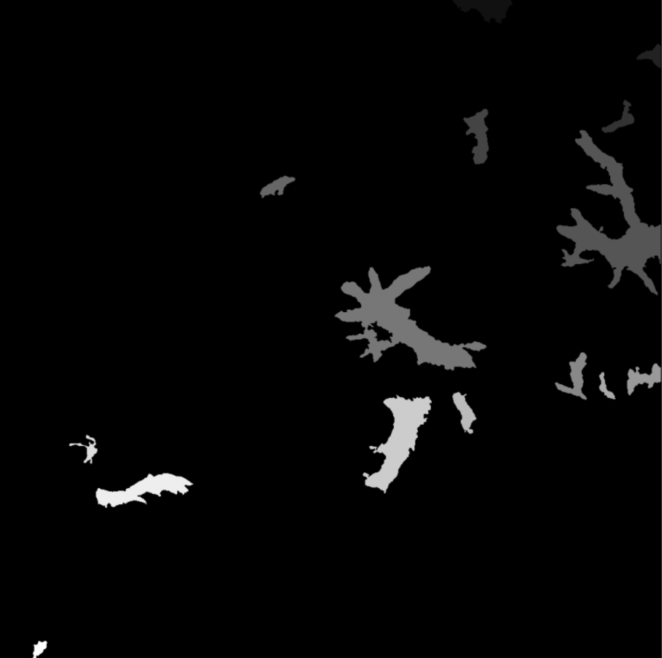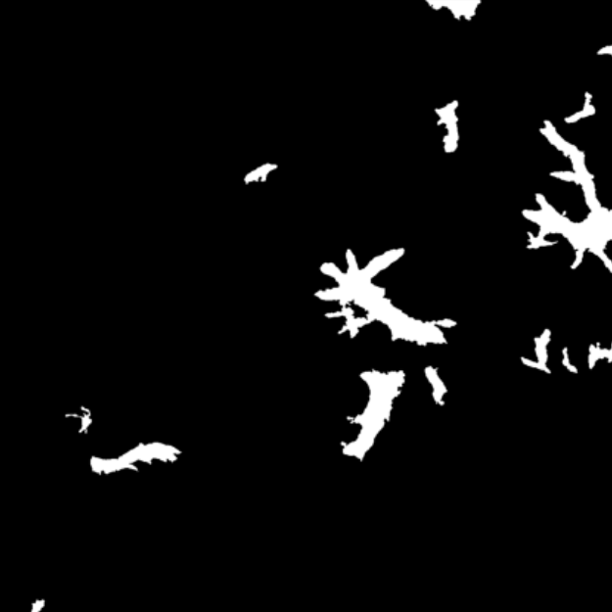

|  |  |
| --- | --- |
| **Características** | **Valor** |
| *Área* | 12818.0 |
| *Área de la bounding box* | 37674.0 |
| *Área convexa* | 27461.0 |
| *Excentricidad* | 0.8499 |
| *Diámetro equivalente* | 127.7513 |
| *Extensión* | 0.3402 |
| *Diámetro Feret* | 243.0843 |
| *Longitud del eje mayor* | 236.0455 |
| *Longitud del eje menor* | 124.366 |
| *Orientación* | 0.9882 |
| *Perímetro* | 1318.2012 |
| *Solidez* | 0.4668 |
| *Compacidad* | 0.0927 |

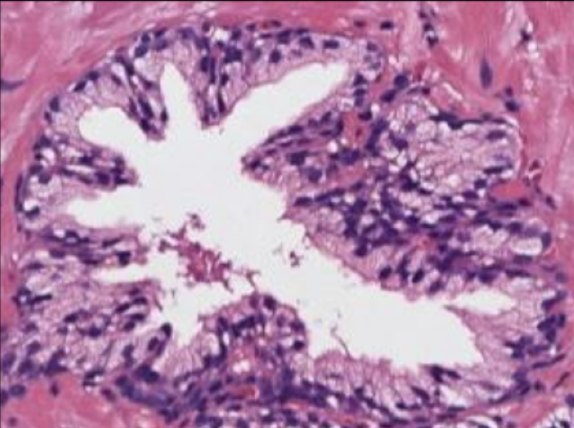

1. **Resultados para la imagen “histo_2.jpg”.**

|  |  |
| --- | --- |
| **Características** | **Valor** |
| *Área* | 4674.0 |
| *Área de la bounding box* | 7392.0 |
| *Área convexa* | 4872.0 |
| *Excentricidad* | 0.8392 |
| *Diámetro equivalente* | 77.1435 |
| *Extensión* | 0.6323 |
| *Diámetro Feret* | 104.8094 |
| *Longitud del eje mayor* | 104.8993 |
| *Longitud del eje menor* | 57.0388 |
| *Orientación* | -0.5625 |
| *Perímetro* | 287.5635 |
| *Solidez* | 0.9594 |
| *Compacidad* | 0.7103 |

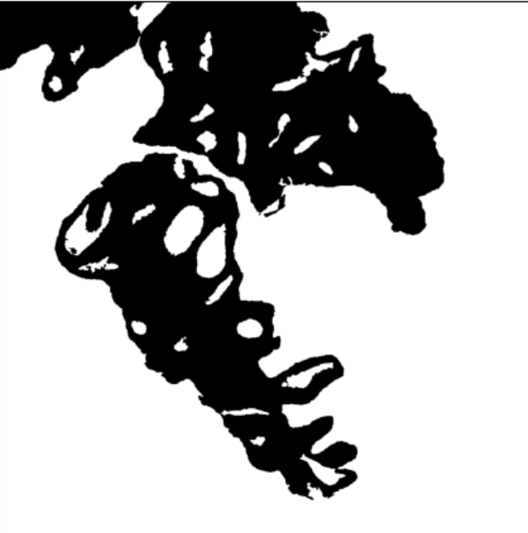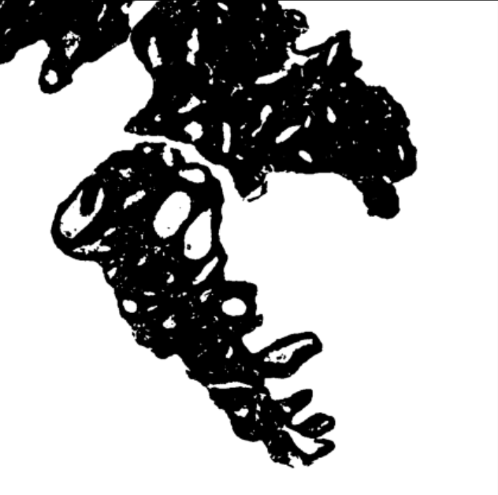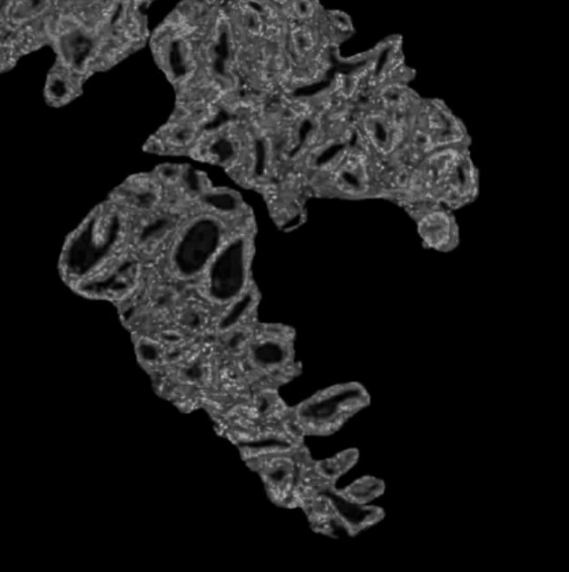

Máscara sin artefactos #3

Máscara con artefactos #2

Crop del mayor lumen #7

Imagen superpuesta #6

Máscara final #5

Máscara de lúmenes #4

Imagen magenta #1

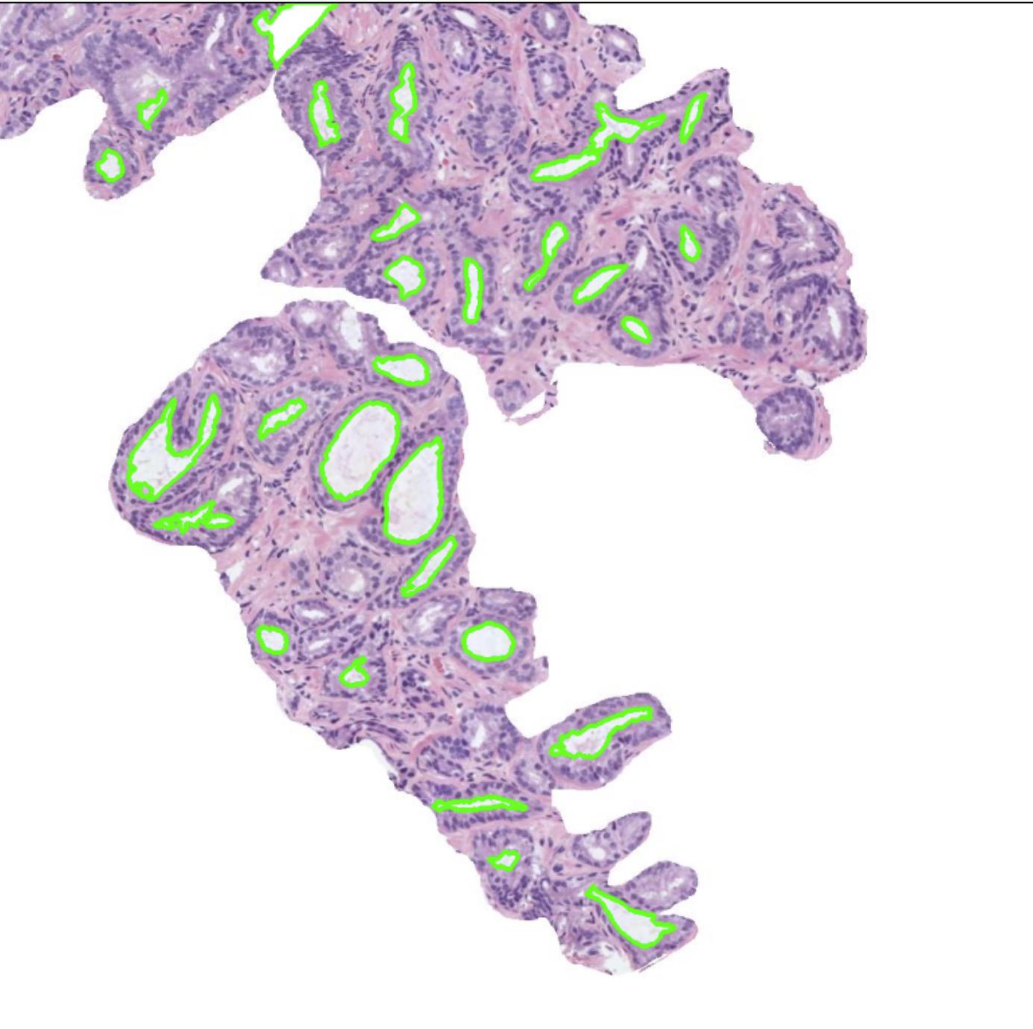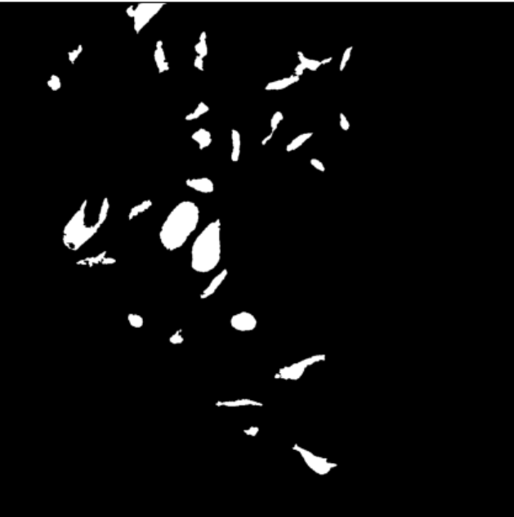

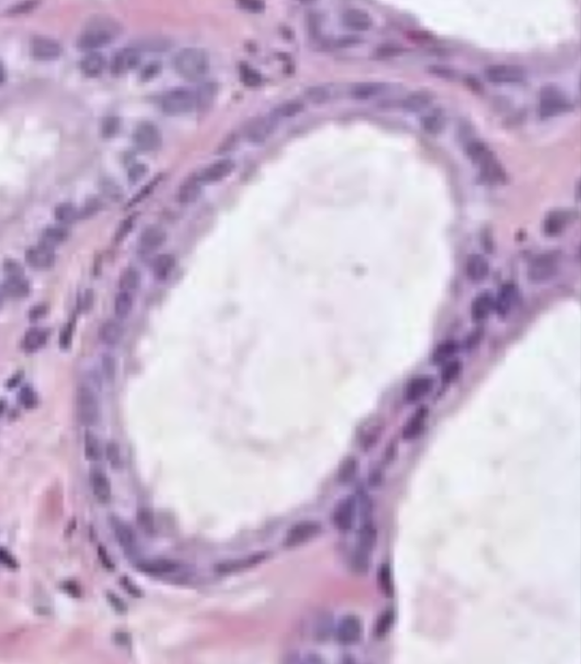

1. **En base a las características extraídas, ¿qué imagen histológica creéis que se trata de una muestra de tejido sano y cuál, de tejido cancerígeno? Justificad la respuesta.**

De acuerdo con el enunciado:

* La imagen “Histo_1.jpg” correspondería a un tejido sano, ya que posee un tamaño bastante grande (3 veces mayor a la segunda imagen) y tiene un aspecto mas fusiforme.
* La imagen “Histo_2.jpg” correspondería a un tejido cancerígeno, ya que es más pequeño (aprox. 3 veces menor que la imagen Histo_1.jpg) y con una forma redondeada. De todas maneras, me gustaría hacer hincapié que se necesitaría mas información sobre que se consideraría pequeño, cuando hablamos de lúmenes.